Percobaan I

Synthesizable RISC-V (RV32I) Microprocessor Bagian I: Instruction Set, Register, dan Memory

Muhammad Falih Rosyidi (13223095)
Asisten : Michael Reynaldi Tamara (13222055)
Tanggal Percobaan : 06/11/2025
EL3011 Praktikum Arsitektur Sistem Komputer
Laboratorium Sinyal dan Sistem – Sekolah Teknik Elektro dan Informatika
Institut Teknologi Bandung
Abstrak—These instructions give you guidelines for preparing papers for IEEE Transactions and Journals. Use this document as a template if you are using Microsoft Word 6.0 or later. Otherwise, use this document as an instruction set. The electronic file of your paper will be formatted further at IEEE. Paper titles should be written in uppercase and lowercase letters, not all uppercase. Avoid writing long formulas with subscripts in the title; short formulas that identify the elements are fine (e.g., "Nd–Fe–B"). Do not write “(Invited)” in the title. Full names of authors are preferred in the author field, but are not required. Put a space between authors’ initials. Define all symbols used in the abstract. Do not cite references in the abstract. Do not delete the blank line immediately above the abstract; it sets the footnote at the bottom of this column.

Kata Kunci—Enter key words or phrases in alphabetical order, separated by commas.

Pendahuluan
Percobaan pada modul 1 kali ini akan menjalankan program-program untuk mengukur kinerja instruction memory baik dengan memori manual maupun ALTSYNCRAM, mengukur kinreja data memori dan Register, serta mengukur hasil instruction set. Percobaan 1 adalah mengukur kinerja fungsional dan timing dari penggunaan memori manual pada data instruction set yang sudah dibuat. Percobaan 2 adalah mengukur kinerja penggunaan ALTSYNCRAM sebagai instruksi memori. Percobaan 3 adalah mengukur kinerja ALTSYNCRAM sebagai data memory. Dan percobaan 4 adalah mengukur kinerja Register yang ada pada RV32I. Semua percobaan yang dilakukan pada modul ini memiliki beberapa tujuan yakni:
- Praktikan memahami arsitektur mikroprosesor RISC-V (RV32I) beserta datapath eksekusinya (single-cycle untuk implementasi HDL praktikum).
- Praktikan memahami instruction set inti RV32I dan mampu menulis program assembly sederhana untuk dieksekusi pada simulator/assembler RISC-V.
- Praktikan dapat melakukan simulasi eksekusi program RISC-V pada simulator/assembler RISC-V dan memahami cara setiap instruksi dieksekusi.
- Praktikan dapat membuat instruction memory, data memory, dan register file RISC-V dalam kode Verilog yang dapat disintesis dan disimulasikan dengan Intel® Quartus® Prime dan ModelSim.

Landasan Teoretis

Verilog HDL, Venus, dan Altera® Quartus II
Verilog adalah bahasa pemrograman Hardware Description Language (HDL) yang berfungsi untuk merealisasikan sirkuit digital dengan kode [1]. Verilog biasanya digunakan untuk desain RTL dan verifikasi desain baik pada FPGA maupun pada ASICs.
Venus adalah simulator instruksi set RISC-V yang dibangun untuk tujuan pembelajaran [2]. Venus akan mengubah kode-kode assembly kita menjadi machine code sesuai dengan format instruksi set yang ada pada RISC-V, sehingga memudahkan kita karena tidak perlu lagi mengubahnya menjadi machine code setiap instruksi.
Altera Quartus II adalah aplikasi lingkungan terintegrasi kuat yang dirancang untuk menyeseuaikan berbagai FPGA [3]. Quartus mendukung setiap tahap pengembangan baik itu design, sintesis, optimisasi, verifikasi, simulation dan analisis [3]. Sehingga Altera Quartus menjadi aplikasi yang berguna dalam menguji program atau desain HDL kita dalam hal analisis fungsional dan timing.

Microprocessor RISC-V (RV32I)
RISC-V adalah sebuah Instruction Set Architecture (ISA) yang open-source untuk semua orang [4]. RISC-V singkatan dari Reduces Instruction Set Computing sedangkan V berarti edisi ke lima dari RISC [4]. Terdapat berbagai tipe RISC-V tetapi yang digunakan pada praktikum ini adalah RV32I yakni RISC-V dengan base 32 bit. Karena ISA-nya yang simple dan mudah, hal ini membuat RISC-V banyak dikembangkan baik dalam penelitian, development atau bahkan dalam SoC. RISC-V terdiri dari Lima tahap pada eksekusi instruksi.
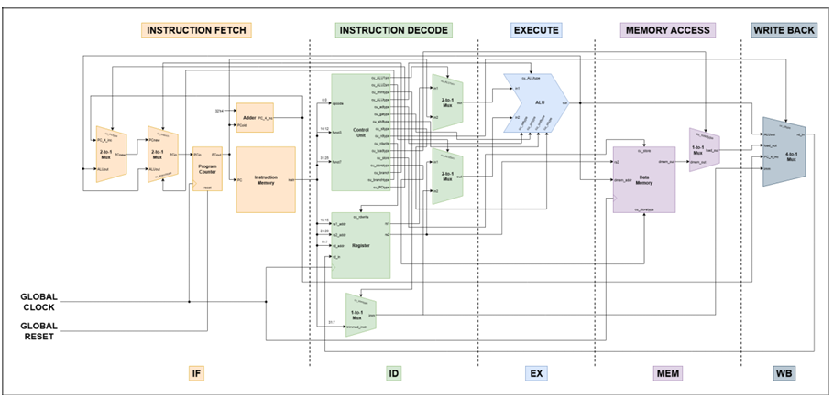
Gambar 1 Datapath 5 Tahap Eksekusi Instruksi pada RISC-V Single Cycle [5]
Lima tahap ini terdiri dari:
- Instruction Fetch (IF):
Tujuan utama tahap instruksi fetch adalah untuk mengambil instruksi berikutnya dari memori sehingga dapat didekode dan dieksekusi oleh prosesor [6].
- Instruction Decode (ID):
Tujuan utama tahap ini adalah untuk menginterpretasikan instruksi yang diambil dan menyiapkan masukan yang diperlukan (register, sinyal kontrol) untuk tahap-tahap berikutnya [6].
- Exceute/Addres Calculation (EX):
Peran utamanya adalah melaksanakan operasi aritmatika atau logika yang ditentukan oleh instruksi, menghitung alamat memori untuk operasi load/store, atau menentukan hasil dari cabang [6].
- Memory Access (MEM):
Tahap ini bertanggung jawab untuk berinteraksi dengan memori data selama instruksi load atau store. Jika instruksi tersebut bukan operasi memori, tahap ini dilewati, dan prosesor beralih ke tahap writeback [6].
- Write Back (WB):
Tujuan utama tahap ini adalah untuk menulis hasil dari suatu instruksi (baik itu dari operasi aritmatika atau pemuatan memori) kembali ke register tujuan [6].

Instruction Set dan Register RV32I
RV32I memiliki 32 buah register didalamnya yang setiap register tersebut memiliki panjang 32 bit.
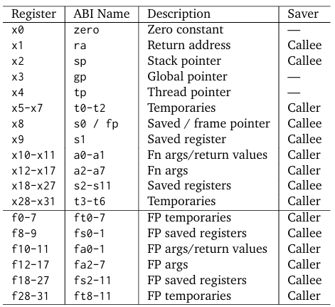
Gambar 2 RISC-V List Register [7]
Selain itu, pada RISCV terdapat 6 jenis format instruksi yakni R, I, S, B, U, dan J.
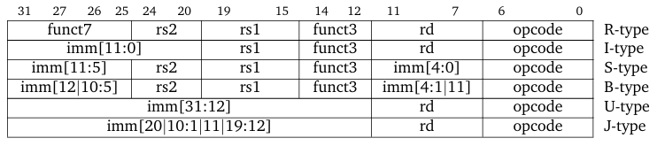
Gambar 3 Format Instruksi pada RISC-V [7]
Untuk keterangan masing-masing komponen pada format tersebut adalah berikut.
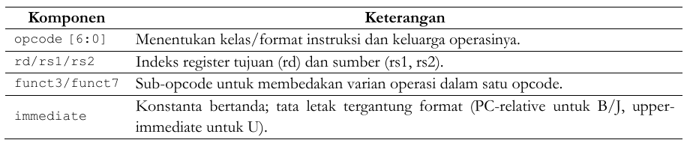
Gambar 4 Deskripsi Komponen pada Format Instruksi [5]
Perbedaan tiap format instruksi itu karena tiap format memiliki fungsi yang berbeda-beda. Berikut penjelasan tiap formatnya.
- R type: adalah instruksi yang melakukan operasi dari semua data yang sudah ada pada register
- I type: adalah instruksi yang melakukan operasi yang tidak hanya data dari register tetapi ada data dari konstanta/immediate
- S type: adalah instruksi yang menyimpan data pada data memori
- B type: adalah instruksi yang melompati urutan instruksi selanjutnya ketika suatu kondisi terpenuhi biasanya pada if, atau loop
- U type: adalah instruksi yang menyimpan nilai immediate ke dalam register.
- J type: adalah instruksi yang melompati instruksi urutan selanjutnya tanpa kondisi apapun, biasanya untuk memanggin fungsi

Altera® MegaFunction ALTSYNCRAM
Altera menyediakan beragam mode RAM untuk memenuhi kebutuhan memori desain system-on-a-programmable-chip (SOPC) masa kini. Altera menyediakan mode RAM melalui megafungsi memori yang dapat diparameterisasi dan dioptimalkan untuk arsitektur perangkat Altera®. Menggunakan megafungsi, alih-alih mengodekan logika Anda sendiri, menghemat waktu desain yang berharga dan menawarkan sintesis logika serta implementasi perangkat yang lebih efisien. Ada beberapa jenis megafungsi memori, termasuk megafungsi ALTSYNCRAM, ALTDPRAM, ALT3PRAM, dan LPM_RAM_DQ. Perangkat lunak Quartus® II secara otomatis memilih salah satu megafungsi untuk mengimplementasikan fungsi RAM. Pemilihan tersebut bergantung pada perangkat target, mode RAM, dan fitur fungsi RAM [8].
Sehinga karena sudah terdapat memori dedicated pada FPGA yang ada, menggunakan ALTSYNCRAM tidak aka membuat LUT yang ada untuk design memori saja. Akan tetapi, ini keefektidan ALTSYNCRAM akan sangat terasa jika data-nya cukup besar karena lebih efektif dengan desain yang terpisah tanpa menggunakan LUT.

Hasil dan Analisis

Tugas I : Perancangan Instruction Memory (RV32I
Number equations consecutively with equation numbers in parentheses flush with the right margin, as in (1). First use the equation editor to create the equation. Then select the “Equation” markup style. Press the tab key and write the equation number in parentheses. To make your equations more compact, you may use the solidus ( / ), the exp function, or appropriate exponents. Use parentheses to avoid ambiguities in denominators. Punctuate equations when they are part of a sentence, as in

(1)

Be sure that the symbols in your equation have been defined before the equation appears or immediately following. Italicize symbols (T might refer to temperature, but T is the unit tesla). Refer to “(1),” not “Eq. (1)” or “equation (1),” except at the beginning of a sentence: “Equation (1) is ... .”

Tugas 2 : Perancangan Instruction Memory dengan Altera® MegaFunction ALTSYNCRAM
Number equations consecutively with equation numbers in parentheses flush with the right margin, as in (1). First use the equation editor to create the equation. Then select the “Equation” markup style. Press the tab key and write the equation number in parentheses. To make your equations more compact, you may use the solidus ( / ), the exp function, or appropriate exponents. Use parentheses to avoid ambiguities in denominators. Punctuate equations when they are part of a sentence, as in

Tugas 3 : Judul Tugas
Number equations consecutively with equation numbers in parentheses flush with the right margin, as in (1). First use the equation editor to create the equation. Then select the “Equation” markup style. Press the tab key and write the equation number in parentheses. To make your equations more compact, you may use the solidus ( / ), the exp function, or appropriate exponents. Use parentheses to avoid ambiguities in denominators. Punctuate equations when they are part of a sentence, as in

Tugas 4: Judul Tugas
Number equations consecutively with equation numbers in parentheses flush with the right margin, as in (1). First use the equation editor to create the equation. Then select the “Equation” markup style. Press the tab key and write the equation number in parentheses. To make your equations more compact, you may use the solidus ( / ), the exp function, or appropriate exponents. Use parentheses to avoid ambiguities in denominators. Punctuate equations when they are part of a sentence, as in
Contoh untuk menampilkan figure berupa gambar (screenshot) adalah sebagai berikut. Gambar yang terlalu lebar akan lebih baik bila ditampilkan pada lampiran.
Contoh penulisan tabel sebagai berikut.
TABLE I
Units for Magnetic Properties
Symbol | Quantity | Conversion from Gaussian and  CGS EMU to SI ª
Φ | magnetic flux | 1 Mx → 10⁻⁸ Wb = 10⁻⁸ V·s
B | magnetic flux density,  magnetic induction | 1 G → 10⁻⁴ T = 10⁻⁴ Wb/m²
H | magnetic field strength | 1 Oe → 10³/(4π) A/m
m | magnetic moment | 1 erg/G = 1 emu  → 10⁻³ A·m² = 10⁻³ J/T
M | magnetization | 1 erg/(G·cm³) = 1 emu/cm³  → 10³ A/m
4πM | magnetization | 1 G → 10³/(4π) A/m
σ | specific magnetization | 1 erg/(G·g) = 1 emu/g → 1 A·m²/kg
j | magnetic dipole  moment | 1 erg/G = 1 emu  → 4π × 10⁻¹⁰ Wb·m
J | magnetic polarization | 1 erg/(G·cm³) = 1 emu/cm³  → 4π × 10⁻⁴ T
χ, κ | susceptibility | 1 → 4π
χ_{ρ} | mass susceptibility | 1 cm³/g → 4π × 10⁻³ m³/kg
μ | permeability | 1 → 4π × 10⁻⁷ H/m  = 4π × 10⁻⁷ Wb/(A·m)
μ_{r} | relative permeability | μ → μ_{r}
w, W | energy density | 1 erg/cm³ → 10⁻¹ J/m³
N, D | demagnetizing factor | 1 → 1/(4π)
Vertical lines are optional in tables. Statements that serve as captions for the entire table do not need footnote letters.
ªGaussian units are the same as cg emu for magnetostatics; Mx = maxwell, G = gauss, Oe = oersted; Wb = weber, V = volt, s = second, T = tesla, m = meter, A = ampere, J = joule, kg = kilogram, H = henry.

Simpulan
- Use either SI (MKS) or CGS as primary units. (SI units are strongly encouraged.) English units may be used as secondary units (in parentheses).
- This applies to papers in data storage. For example, write “15 Gb/cm² (100 Gb/in²).” An exception is when English units are used as identifiers in trade, such as “3½-in disk drive.” Avoid combining SI and CGS units, such as current in amperes and magnetic field in oersteds.
- This often leads to confusion because equations do not balance dimensionally.
- If you must use mixed units, clearly state the units for each quantity in an equation.
- The SI unit for magnetic field strength H is A/m.
- However, if you wish to use units of T, either refer to magnetic flux density B or magnetic field strength symbolized as µ₀H.
- Use the center dot to separate compound units, e.g., “A·m².”

Referensi
- https://www.geeksforgeeks.org/electronics-engineering/getting-started-with-verilog/, diakses pada 7 November 2025, 16.45.
- https://github.com/kvakil/venus, diakses pada 7 November 2025, 16.50.
- https://www.altera.com/products/development-tools/quartus, diakses pada 7 November 2025, 17.00.
- https://riscv.org/blog/what-is-risc-v-and-why-is-it-important/, diakses pada 7 November 2025, 17.10.
- Bagus Haninditho et al. Petunjuk Praktikum EL3011 Arsitektur Komputer Edisi 2025. 2025. Bandung: LDTE ITB
- https://github.com/Varunkumar0610/RISC-V-32I-5-stage-Pipeline-Core, diaskes pada 7 Novermber 2025, 17.22.
- RISC-V REFERENCE CARD. https://www.cs.sfu.ca/~ashriram/Courses/CS295/assets/notebooks/RISCV/RISCV_CARD.pdf, diakses pada 17.40
- RAM Megafunction User Guide, https://cdrdv2-public.intel.com/654455/ug_ram1.pdf, diakses pada 18.00
Basic format for books:
- J. K. Author, “Title of chapter in the book,” in Title of His Published Book, xth ed. City of Publisher, Country if not
- USA: Abbrev. of Publisher, year, ch. x, sec. x, pp. xxx–xxx.
Examples:
- G. O. Young, “Synthetic structure of industrial plastics,” in Plastics, 2nd ed., vol. 3, J. Peters, Ed. New York: McGraw-Hill, 1964, pp. 15–64.
- W.-K. Chen, Linear Networks and Systems. Belmont, CA: Wadsworth, 1993, pp. 123–135.

Basic format for periodicals:
- J. K. Author, “Name of paper,” Abbrev. Title of Periodical, vol. x, no. x, pp. xxx-xxx, Abbrev. Month, year.
Examples:
- J. U. Duncombe, “Infrared navigation—Part I: An assessment
of feasibility,” IEEE Trans. Electron Devices, vol. ED-11, no. 1, pp. 34–39, Jan. 1959.
- E. P. Wigner, “Theory of traveling-wave optical laser,” Phys. Rev.,
vol. 134, pp. A635–A646, Dec. 1965.
- E. H. Miller, “A note on reflector arrays,” IEEE Trans. Antennas Propagat., to be published.

Basic format for reports:
- J. K. Author, “Title of report,” Abbrev. Name of Co., City of Co., Abbrev. State, Rep. xxx, year.
Examples:
- E. E. Reber, R. L. Michell, and C. J. Carter, “Oxygen absorption in the earth’s atmosphere,” Aerospace Corp., Los Angeles, CA, Tech. Rep. TR-0200 (4230-46)-3, Nov. 1988.
- J. H. Davis and J. R. Cogdell, “Calibration program for the 16-foot antenna,” Elect. Eng. Res. Lab., Univ. Texas, Austin, Tech. Memo. NGL-006-69-3, Nov. 15, 1987.

Basic format for handbooks:
- Name of Manual/Handbook, x ed., Abbrev. Name of Co., City of Co., Abbrev. State, year, pp. xxx-xxx.
Examples:
- Transmission Systems for Communications, 3rd ed., Western Electric Co., Winston-Salem, NC, 1985, pp. 44–60.
- Motorola Semiconductor Data Manual, Motorola Semiconductor Products Inc., Phoenix, AZ, 1989.

Basic format for books (when available online):
- Author. (year, month day). Title. (edition) [Type of medium]. volume (issue). Available: site/path/file
Example:
- J. Jones. (1991, May 10). Networks. (2nd ed.) [Online]. Available: http://www.atm.com

Basic format for journals (when available online):
- Author. (year, month). Title. Journal. [Type of medium]. volume (issue), pages. Available: site/path/file
Example:
- R. J. Vidmar. (1992, Aug.). On the use of atmospheric plasmas as electromagnetic reflectors. IEEE Trans. Plasma Sci. [Online]. 21(3), pp. 876–880. Available: http://www.halcyon.com/pub/journals/21ps03-vidmar

Basic format for papers presented at conferences (when available online):
- Author. (year, month). Title. Presented at Conference title. [Type of Medium]. Available: site/path/file
Example:
- PROCESS Corp., MA. Intranets: Internet technologies deployed behind the firewall for corporate productivity. Presented at
INET96 Annual Meeting. [Online]. Available: http://home.process.com/Intranets/wp2.htp

Basic format for reports and handbooks (when available online):
- Author. (year, month). Title. Comp an y . C ity, State or Country. [Type of Medium]. Available: site/path/file
Example:
- S. L. Tall een. (1996 , Apr . ). The In t r an et Archi -tecture: M a nagi ng i n f o rm at i on i n t h e ne w paradigm. Amdahl Corp., CA. [Online]. Available: http://www.amdahl.com/doc/products/bsg/intra/infra/html

Basic format for computer programs and electronic documents (when available online): ISO recommends that capitalization follow the accepted practice for the language or script in which the information is given.
Example:
- A. Harriman. (1993, June). Compendium of genealogical software. Humanist. [Online]. Available e-mail: HUMANIST@NYVM.ORG Message: get GENEALOGY REPORT

Basic format for patents (when available online):
- Name of the invention, by inventor’s name. (year, month day). Patent Number [Type of medium]. Available: site/path/file
Example:
- Musical toothbrush with adjustable neck and mirror, by L.M.R. Brooks. (1992, May 19). Patent D 326 189
[Online]. Available: NEXIS Library: LEXPAT File: DESIGN

Basic format for conference proceedings (published):
- J. K. Author, “Title of paper,” in Abbreviated Name of Conf., City of Conf., Abbrev. State (if given), year, pp. xxxxxx.
Example:
- D. B. Payne and J. R. Stern, “Wavelength-switched pas- sively coupled single-mode optical network,” in Proc. IOOC-ECOC, 1985,
pp. 585–590.
Example for papers presented at conferences (unpublished):
- D. Ebehard and E. Voges, “Digital single sideband detection for interferometric sensors,” presented at the 2nd Int. Conf. Optical Fiber Sensors, Stuttgart, Germany, Jan. 2-5, 1984.

Basic format for patents:
- J. K. Author, “Title of patent,” U.S. Patent x xxx xxx, Abbrev. Month, day, year.
Example:
- G. Brandli and M. Dick, “Alternating current fed power supply,”
U.S. Patent 4 084 217, Nov. 4, 1978.
Basic format for theses (M.S.) and dissertations (Ph.D.):
- J. K. Author, “Title of thesis,” M.S. thesis, Abbrev. Dept., Abbrev. Univ., City of Univ., Abbrev. State, year.
- J. K. Author, “Title of dissertation,” Ph.D. dissertation, Abbrev. Dept., Abbrev. Univ., City of Univ., Abbrev. State, year.
Examples:
- J. O. Williams, “Narrow-band analyzer,” Ph.D. dissertation, Dept. Elect. Eng., Harvard Univ., Cambridge, MA, 1993.
- N. Kawasaki, “Parametric study of thermal and chemical nonequilibrium nozzle flow,” M.S. thesis, Dept. Electron. Eng., Osaka Univ., Osaka, Japan, 1993.
Basic format for the most common types of unpublished references:
- J. K. Author, private communication, Abbrev. Month, year.
- J. K. Author, “Title of paper,” unpublished.
- J. K. Author, “Title of paper,” to be published.
Examples:
- A. Harrison, private communication, May 1995.
- B. Smith, “An approach to graphs of linear forms,” unpublished.
- A. Brahms, “Representation error for real numbers in binary computer arithmetic,” IEEE Computer Group Repository, Paper R-67-85.

Basic format for standards:
- Title of Standard, Standard number, date.
Examples:
- IEEE Criteria for Class IE Electric Systems, IEEE Standard 308, 1969.
- Letter Symbols for Quantities, ANSI Standard Y10.5-1968.

Lampiran
- Source code untuk tugas I
-- Praktikum EL3111 Arsitektur Sistem Komputer
-- Modul : 6
-- Percobaan : 1
-- Tanggal : 2 Desember 2013
-- Kelompok : VI
-- Rombongan : A
-- Nama (NIM) 1 : Audra Fildza Masita (13211008)
-- Nama (NIM) 2 : Bagus Hanindhito (13211007)
-- Nama File : top_level_mips.vhd

LIBRARY ieee;
USE ieee.std_logic_1164.all;

ENTITY top_level_mips IS
PORT (
clk : IN STD_LOGIC;
rst : IN STD_LOGIC;
ALU_result : OUT STD_LOGIC_VECTOR (31 DOWNTO 0);
PCoutTest : OUT STD_LOGIC_VECTOR (31 DOWNTO 0);
PCinTest : OUT STD_LOGIC_VECTOR (31 DOWNTO 0);
instrout : OUT STD_LOGIC_VECTOR (31 DOWNTO 0);
sgnALUSrcout : OUT STD_LOGIC_VECTOR (1 DOWNTO 0);
sgnsignimmout : OUT STD_LOGIC_VECTOR (31 DOWNTO 0);
sgnBranchResultout : OUT STD_LOGIC;
sgnoutalu2out : OUT STD_LOGIC_VECTOR (31 DOWNTO 0);
sgnoutshift2out : OUT STD_LOGIC_VECTOR (31 DOWNTO 0);
sgnMemWriteout : OUT STD_LOGIC;
sgnMemReadout : OUT STD_LOGIC;
sgnRead_Mem1out : OUT STD_LOGIC_VECTOR (7 DOWNTO 0);
sgnMemToRegOut : OUT STD_LOGIC

);
END top_level_mips;

- Screenshot hasil tugas 2
